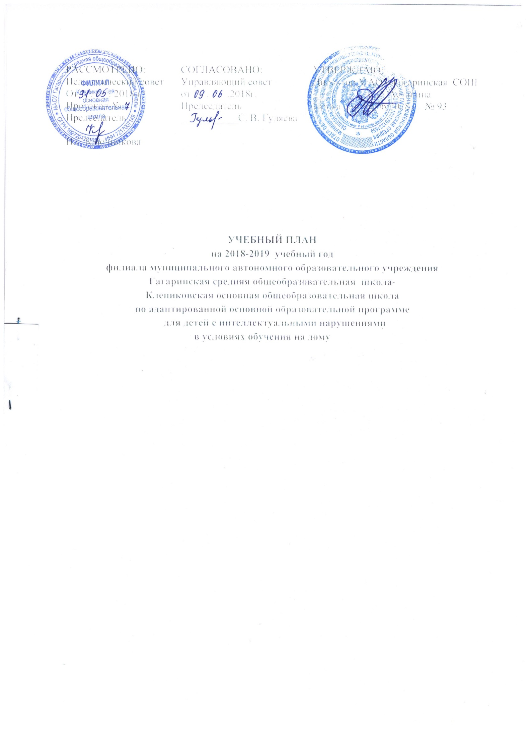

**Пояснительная записка**

**к учебному плану на 2018-2019 учебный год**

**по адаптированной основной образовательной программе**

**для детей с глубокой степенью умственной отсталости**

**в условиях обучения на дому**

Настоящий учебный план составлен в соответствии с Федеральным законом «Об образовании в Российской Федерации» от 29.12.2012 № 273-ФЗ, Письмом Министерства народного образования РСФСР от 14.11.88 N 17-253-6 Об индивидуальном обучении больных детей

 на дому, письмом Минобрнауки РФ от 18.04.2008 № АФ-150/06 «О создании условий для получения образования детьми с ограниченными возможностями здоровья и детьми инвалидами».

Для детей инвалидов, больных детей, которые временно или постоянно не могут посещать общеобразовательное учреждение, с согласия родителей (законных представителей) образовательное учреждение обеспечивает обучение этих детей на дому. Обучение осуществляется на основании решений РПМПК с учетом психофизического развития и индивидуальных возможностей учащихся.

За основу взята программа обучения детей с умеренной и тяжелой умственной отсталостью А.Р. Маллера «Особый ребёнок», главной целью которой является включение детей с тяжелой (глубокой) умственной отсталостью в специально организованную образовательно-развивающую среду, создание наиболее оптимальных условий для развития коммуникативных и социальных навыков (речь, игра, самообслуживание, нормы элементарного социального поведения) .

Уроки (занятия) с детьми данной категории делятся на две части: первая - образовательная, вторая - игровая. Длительность и соотношение частей определяется из реальных возможностей нервно-психического здоровья детей.

Выбор предметов осуществляется на основании психолого-медико-педагогических рекомендаций совместно с родителями. Учитывая особенности психофизического развития и возможности ребёнка, сложности структуры их дефекта, особенностей эмоционально-волевой сферы, характера течения заболевания, был составлен индивидуальный учебный план, который направлен на общее развитие ребёнка, коррекцию недостатков познавательной деятельности и личностных качеств с учётом индивидуальных возможностей на различных этапах обучения.

Начало и продолжительность учебного года и каникул установлены в соответствии со сроками, действующими для всех общеобразовательных учреждений.

В 2018-2019 учебном году образование на дому будет получать учащаяся:

5 класс- 1 учащаяся

.

**Индивидуальный учебный план**

**по адаптированной основной образовательной программе**

**для детей с глубокой степенью умственной отсталости**

**в условиях  *обучения на дому***

**учащейся 5 класса**

|  |  |
| --- | --- |
| **Образовательные компоненты**  **(учебные предметы)** | **Количество часов в неделю** |
| Чтение и письмо | 2 |
| Счёт | 1 |
| Развитие речи , предметные уроки и экскурсии | 2 |
| Предметно-практическая деятельность,  конструирование, ручной труд | 1 |
| Хозяйственно-бытовой труд и привитие навыков самообслуживания | 1 |
| Физическая культура | 1 |
| Пение и ритмика | 1 |
| Рисование | 1 |
| максимальный объём учебной нагрузки | **10 ч.** |

**Индивидуальные коррекционные занятия**

|  |  |
| --- | --- |
| Коррекционные занятия | Количество часов в неделю |
| 5 класс |
| Логопедические занятия | 1 |
| Развитие психомоторики и сенсорных процессов | 1 |
| Социально-бытовая ориентировка | 1 |
| Итого: | 3 |